Trigger para repetir 2x ao dia

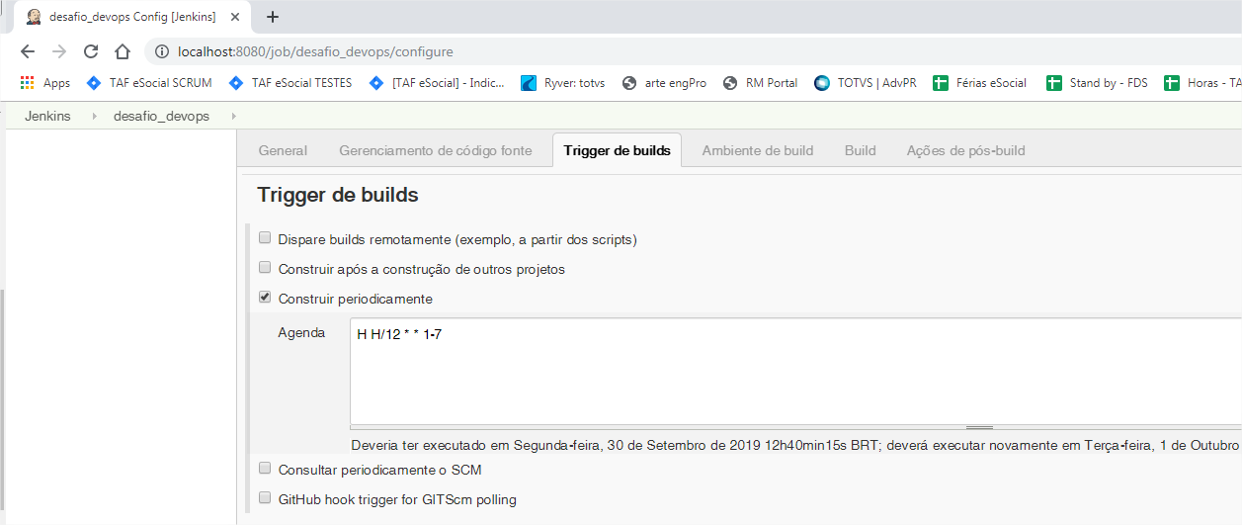

Build para Execução de cada teste localizado na pasta C:\desafio\

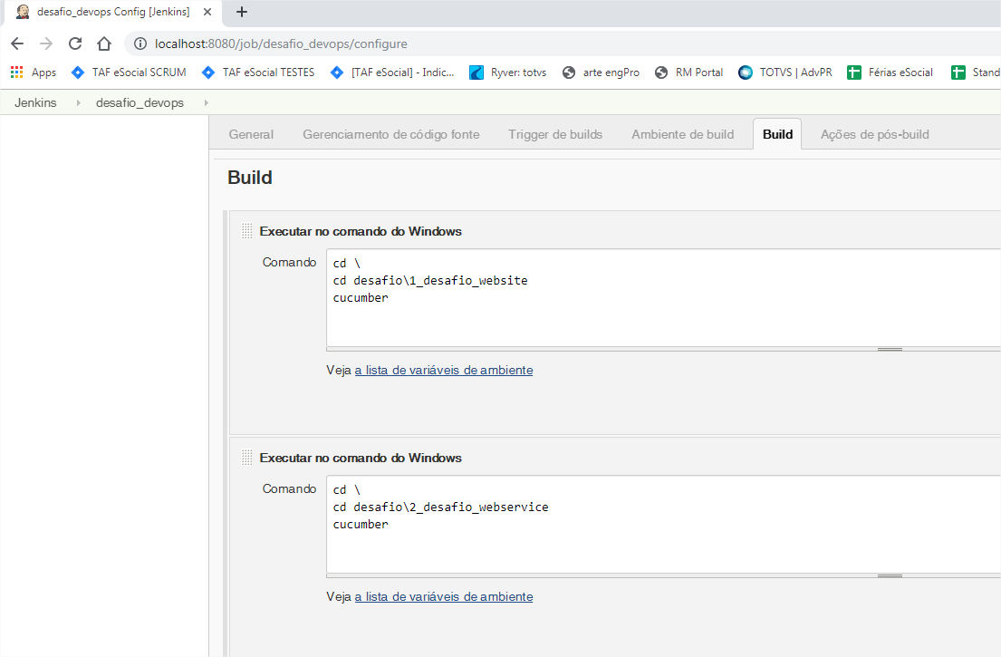

Console em execução

